УТВЕРЖДАЮ
Директор МБОУ «Лицей №3»

____________Селиванова Ж.В.

ДОРОЖНАЯ КАРТА
коррекции знаний выпускников
9-х,11-х классов
МБОУ «Многопрофильный лицей №3»
2022-2023 учебный год

ПОЯСНИТЕЛЬНАЯ ЗАПИСКА

Согласно ФЗ «Об образовании в Российской Федерации» освоение общеобразовательных программ основного общего и среднего общего образования завершается обязательной государственной итоговой аттестацией выпускниковобщеобразовательных учреждений независимо от формы получения образования.
Государственная итоговая аттестация (ГИА) представляет собой форму объективной оценки качества подготовки лиц, освоивших образовательные программы основного и среднего общего образования, с использованием контрольных измерительных материалов, представляющих собой комплексы заданий стандартизированной формы, выполнение которых позволяет установить уровень освоения федерального государственного образовательного стандарта.
Результаты ГИА становятся основным источником объективной и независимой информации об уровне общеобразовательной подготовки школьников, о тенденциях развития общего образования в нашем образовательном учреждении. Важнейшим условием повышения качества процесса обучения является систематический анализобъективных данных о результатах подготовки обучающихся по предметам.
Анализ результатов ГИА-2022 проводился в целях определения:
- уровня и качества овладения обучающимися содержанием учебных предметов,
- факторов и условий, повлиявших на качество результатов государственной (итоговой) аттестации выпускников общеобразовательного учреждения.
Источниками сбора информации являются:
- результаты ОГЭ выпускников 9-х классов лицея;
- результаты ЕГЭ выпускников 11-х классов лицея;
Учащиеся, родители, педагогический коллектив были ознакомлены с нормативно- правовой базой, порядком проведения экзаменов в форме основного государственного экзамена (ОГЭ) и государственного экзамена (ЕГЭ).
В лицее была создана информационная среда по подготовке и проведению ГИА, оформлены стенды для родителей и обучающихся «ОГЭ – 2022», «ЕГЭ-2022» в учебных кабинетах и рекреациях. Информирование учащихся и их родителей (законных представителей) по вопросам ГИА происходило через систему общешкольных родительских собраний. Учащиеся и их родители (законные представители) были ознакомлены с адресами сайтов, содержащими информацию о ГИА, с адресом страницы интернет-сайтов МКУ «Управление образования» г. Махачкала, РЦОИ, Министерства образования РД. Постоянно функционировала и обновлялась страница Интернет-сайта школы, посвященная государственной итоговой аттестации. Также проводились индивидуальные консультации учителей-предметников для обучающихся и их родителей (законных представителей) по вопросам подготовки к ГИА.
Заместителями директора, учителями-предметниками, педагогом-психологом, классными руководителями проводилась систематические инструктажи выпускников последующим направлениям:
-информационная готовность;
-предметная готовность (качество подготовки по предметам, умения работать с КИМами,демоверсиями);
-психологическая готовность (внутренняя настроенность на экзамены, ориентированность на целесообразные действия, использование возможностей личностидля успешных действий в ситуации сдачи экзамена).
В течение всего 2021-2022 учебного года регулярно осуществлялось консультирование обучающихся 9-х,11-х классов (индивидуальное и групповое) по предметам, выносимым на государственную итоговую аттестацию. Учителями- предметниками проводился анализ ошибок, допущенных учащимися, реализовались планы ликвидации пробелов в знаниях, выявленных на диагностических работах в форме ОГЭ, ЕГЭ, корректировалось календарно-тематическое планирование рабочих программ.
До сведений родителей классными руководителями школы доводились результаты диагностических, контрольных, административных работ, срезов по предметам.
Сочетание административного контроля с самоконтролем и самоанализом деятельности педагогов позволило достичь достаточного уровня подготовки к государственной итоговой аттестации и способствовала её организованному проведению.
Для упорядочения и систематизации потоков информации о результатах государственной итоговой аттестации администрацией школы использовались таблицы для сбора и обработки следующих сведений:
-итоги государственной итоговой аттестации выпускников;
-результаты обязательных экзаменов (русский язык и математика);
-результаты предметов по выбору;
-анализ уровня подготовки и проведения государственной итоговой аттестации;

Мониторинговая деятельность проводилась по нескольким направлениям:
1. Мониторинг уровня качества обученности учащихся выпускных классов осуществлялся посредством проведения и последующего анализа контрольных работ, контрольных срезов, тестовых заданий различного уровня, пробного тестирования. Результаты данных работ обсуждены на малых педагогических советах и административных совещаниях. Эти данные использовались педагогами для прогнозирования дальнейших действий по улучшению качества преподавания.
2. Мониторинг качества преподавания предметов учебного плана осуществлялся через внутришкольный контроль путем посещения уроков, проведения административных тематических проверок. По итогам проводились собеседования с учителями, даны конкретные рекомендации по использованию эффективных методик и технологий преподавания в выпускных классах, направленных на повышение уровня знаний, умений и навыков учащихся.
3. Контроль выполнения программного материала по предметам учебного плана, в том числе практической части рабочих программ учителей.

Государственная итоговая аттестация была проведена в установленные сроки согласно федеральным, региональным и локальным документам о государственной итоговой аттестации учащихся. Подготовка учеников к успешной сдаче ГИА 2022 была организована через участие в тренировочном тестировании, диагностических работах с соблюдением процедуры, с использованием контрольно-измерительных материалов демонстрационных версий единого государственного экзамена. Было организовано проведение тематических административных работ. Результаты этих работ анализировались, составлялись отчеты с указанием типичных ошибок и индивидуальных рекомендаций по коррекции пробелов, своевременно информировались родители выпускников на родительских собраниях, при личных встречах, через систему электронного журнала и дневника.
Приобретая практический навык прохождения через новую процедуру, работая с контрольно-измерительными материалами, учащиеся повысили уверенность в своих силах, психологическую устойчивость, существенно снизили риск случайных ошибок в ответах и в заполнении бланков, что положительно повлияло на результаты экзаменов. Был организован мониторинг пробелов ЗУН с последующей коррекцией через систему дополнительных занятий, индивидуальных консультаций, эффективно использовалась технология личностно-ориентированного подхода, создания интегрированного пространства на уроках.
Особое внимание уделялось профилактике неуспеваемости: работа с выпускниками «группы риска» начиналась с выявления учащихся данного контингента путем анализа уровня ЗУН при посещении уроков и результатам тематических контрольных работ, коррекция пробелов ЗУН была организована со слабоуспевающими по индивидуальным образовательным траекториям (личностно-ориентированный подход в обучении: на уроках - дифференцированное закрепление с учетом особенностей усвоения нового материала и имеющихся пробелов ЗУН, разноуровневое домашнее задание, система дополнительных занятий).
Администрацией лицея был установлен контроль эффективности оказания индивидуальной помощи в ликвидации пробелов ЗУН через посещение дополнительных занятий, организованных для этих учащихся, также было налажено своевременное информирование родителей данных учащихся о состоянии образовательной подготовки к государственной итоговой аттестации, организованы собеседования с координатором государственной итоговой аттестации выпускников с целью оказания помощи в подготовке к успешной сдаче экзаменов детей данного контингента.
Было также организовано информирование родительской общественности в целом о подготовке и проведении ЕГЭ-2022 через оформление информационного стенда, размещение поступающей информации на школьном сайте, индивидуальные консультации. На общешкольных родительских собраниях была изучена нормативно-правовая база ЕГЭ-2022, даны методические рекомендации по оказанию помощи в организации подготовки выпускников к успешной сдаче ЕГЭ, психологической поддержке выпускников родителями, разъяснены особенности технологии подготовки к ЕГЭ, самой процедуры прохождения экзаменов, что снимало излишнюю тревожность в семьях и оказывало положительное влияние на результаты подготовки к государственной (итоговой) аттестации выпускников в форме единого государственного экзамена.

Однако были выявлены и проблемы.

Администрация лицея видит следующие причины снижения результатов этого года по ряду предметов:
- Различный уровень подготовки и качества знаний выпускников, наличие разрыва в знаниях, обучающихся в одном классе, в связи с чем качественная подготовка учащихся к ОГЭ и ЕГЭ и достижения результатов по предметам в диапазоне от 61 до 84 баллов оказалась затруднена.
- Нерегулярность посещения выпускниками 9,11-х классов консультационных занятий по учебным предметам, отсутствие постоянного контроля со стороны родителей (законных представителей) за подготовкой.
- Низкий уровень мотивации выпускников, на достижение максимального результата на экзаменах, в связи с недостаточно хорошо проведенной информационно-разъяснительной работой с родителями (законными представителя) выпускников по вопросу профессиональной ориентации обучающихся в период обучения в 9-10 классах.
- Завышение оценок учителями предметниками, необьективность оценивания успеваемости детей, что приводит к недостаточной подготовке учащихся, которые уверены в обьективности оценки и соответственно в своих знаниях по предмету. Недостаточная работа педагогов- предметников с одаренными учащимися, в связи с большим количеством слабоуспевающих выпускников.
- Недостаточная работа педагогов-предметников с одаренными учащимися, с целью их во влечения в олимпиады, конкурсы, викторины.
- Очень часто встречалось попустительское отношение родителей к успеваемости детей, на беседы о необходимости домашнего контроля за выполнением домашнего задания часто не было реакции или же была агрессивная (я работаю, мне некогда, сдаст, и т.д.)
- Выпускники, сдающие экзамены по выбору не определились с выбором профессии, и начали готовиться к экзамену очень поздно, т.е. выбирали предмет «на всякий случай»;
- В связи с высокой заболеваемостью в первой половине года, многие учащиеся пропускали по причине болезни, классы закрывались на карантин, болели учителя, в результате чего не были хорошо отработаны экзаменационные темы;
- Актуальной остается и проблема психологической готовности к ЕГЭ.

Анализ государственной (итоговой) аттестации выпускников 11-х классов

В 2021-2022 учебном году в едином государственном экзамене приняли участие 27 (3 с/о, 3 экст.) выпускника лицея.

Таблица результатов участия выпускников 11 классов в ЕГЭ
2021-2022 учебном году

№  n|n | Предмет | Количество учащихся, сдающих экзамен | Получили баллы |  |  | Качество (на «4» и «5» )
№  n|n | Предмет | Количество учащихся, сдающих экзамен | Выше  Минимального | Ниже  Минимального | Средний балл по ЕГЭ | кол-во чел.
1 | Русский язык, ЕГЭ, первый обязательный  30.05.22 | 33 | 32  (м.б.24) | 1 | 66 | Выше 57 баллов- 27 чел.  79 %
2 | Математика,  ЕГЭ, второй обязательный  03.05.22  02.06.22-проф. | баз.ур.-26 | 24  (м.б.-7) | 2 | 14 | 12 б и выше 19 чел.-73 %
2 |  | проф.ур.-7 | 6  (м.б.27) | 1 | 49 | Выше 47 баллов- 6 чел. 43%
3 | Биология  ЕГЭ (по выбору)  14.06.22 | 14 | 12  (м.б.36) | 2 | 54 | Выше 55 баллов-14 чел.  54 %
4 | Английский язык  ЕГЭ (по выбору)  14.06.22. (письм.)  16.06.22. (устно) | 4 | 4  (м.б.22) | - | 45 | Выше-59 баллов-1чел.  25 %
5 | Информатика  ЕГЭ (по выбору)  20.06.22 | 4 | 4  (м.б.40) | - | 72 | Выше-57 баллов-4 чел.  100%
6 | Литература  ЕГЭ (по выбору)  26.05.22 | 2 | 2  (м.б.32) | - | 44 | Выше 55 баллов – 0 чел. 0%
7 | Химия  ЕГЭ (по выбору)  26.05.22 | 12 | 8  (м.б.36) | 4 | 45 | Выше-56 баллов-4 чел.  33%
8 | Физика  ЕГЭ (по выбору)  06.06.22 | 1 | 1  (м.б.36) | - | 43 | Выше 53 баллов-0чел.  0%
9 | История  ЕГЭ (по выбору)  06.06.22 | 13 | 10  (м.б.32) | 3 | 40 | Выше-50 баллов-6 чел.  46 %
10 | Обществознание  ЕГЭ (по выбору)  09.06.22 | 11 | 8  (м.б.42) | 3 | 56 | Выше-55 баллов-6 чел.  55 %
11 | География  ЕГЭ (по выбору)  31.05.21г. | ------------- | 0  (м.б.37) | ----- | --------- | ---------------------------

Средний балл по лицею - 51 (без базовой математики)

Учащиеся, сдавшие ЕГЭ выше 80 баллов

№ | Предмет | Кол-во  сдавших | % сдавших | Балл | ФИ ученика
1 | Русский язык  33 чел. | 7 | 21 % | 94  87  85  85  82  82  82 | Атаев Абулмуслим  Курбанов Руслан  Гусейнова Хадижат  Шахбанова Марьям  Ахмедов Исмаил  Эфендиев Муса  Пирмагомедов Омар
2 | Обществознание  11 чел. | 1 | 9 % | 94 | Эфендиев Муса
3 | История  13 чел. | 1 | 8 % | 96 | Эфендиев Муса
4 | Профильная математика  7 чел. | 1 | 14% | 86 | Атаев Абулмуслим
5 | Информатика 4 чел. | 1 | 25 % | 93 | Атаев Абулмуслим

Из 33 выпускника, принявших участие в ЕГЭ, 30 выпускников переступили минимальный порог по обязательным предметам: русский язык и математика. Не сдали ЕГЭ: Абдукадырова Сумая (русский язык), Магомедов Закарига (русский язык, математика)-11² класс, Гусейнова Камилла (профильная математика)-11 с/о.
Ниже минимального балла по материалам ЕГЭ по выбору набрали: Кадиев Алхас (11¹, биология, химия), Омаров Магомед(11¹,биология, химия), Клычева Юлдуз (11², химия), Магомедова Рузмай (11², химия), Шамхалаев Руслан (11¹, обществознание, история), Магомедов Закарига (история, обществознание), Абдулкадырова Сумая (11²,история), Сулейманова Меседу (11^{с/о}, обществознание)
По результатам итоговой аттестации на «4» и «5» окончили -23 учащихся, что составляет 70% , из них 5 медалистов (15%):
1. Атаев Абулмуслим Гамзатович-11¹класс
2. Ахмедов Исмаил Ахмедович-11¹класс
3. Эфендиев Муса Лазимович-11¹класс
4.Пирмагомедов Омар Арсенович (семейная форма образования)
5.Шахбанова Марьям Рустамовна(семейная форма образования)

Сравнительный анализ результатов итоговой аттестации в форме ЕГЭ учащихся МБОУ «Лицей №3» за 2 года.

Русский язык
 | Всего учащихся | Порог | Средний балл
2020-2021 | 46 | 24/36 | 69 (средний оценочный балл 4,2)
2021-2022 | 33 | 24/36 | 66 (средний оценочный балл 4)
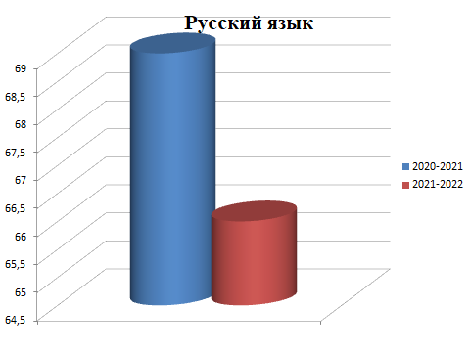

Математика

 | Всего учащихся | Порог | Средний балл
2020-2021 | 5 | проф.-27б. | 61 (средний оценочный балл 4)
2020-2021 | ---------------- | базов.-7 б. | -----------------------------------------
2021-2022 | 7 | проф.-27б. | 49 (средний оценочный балл 3,4)
2021-2022 | 26 | базов.-7 б. | 14 (средний оценочный балл 4)
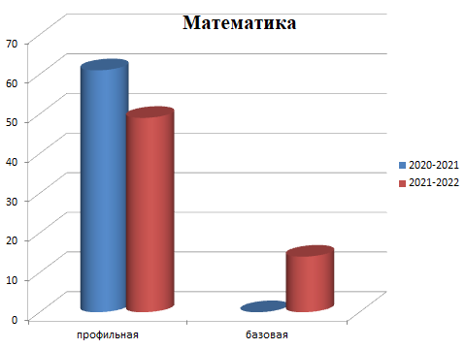

Биология

 | Всего учащихся | Порог | Средний балл
2020-2021 | 26 | 36 | 54 (средний оценочный балл 3,6)
2021-2022 | 14 | 36 | 54(средний оценочный балл 3,5)
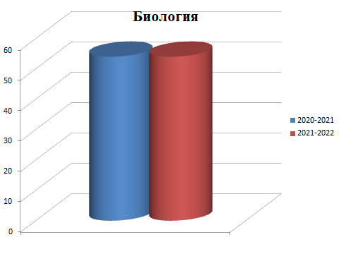

Английский язык

 | Всего учащихся | Порог | Средний балл
2020-2021 | 1 | 22 | 79 (средний оценочный балл 4)
2021-2022 | 4 | 22 | 45(средний оценочный балл 3,3)
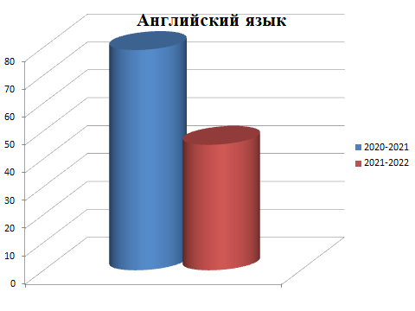
Химия

 | Всего учащихся | Порог | Средний балл
2020-2021 | 23 | 36 | 47(средний оценочный балл 3,3)
2021-2022 | 12 | 36 | 45(средний оценочный балл 3)
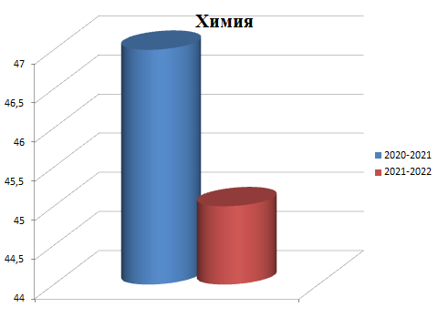

Литература

 | Всего учащихся | Порог | Средний балл
2020-2021 | 1 | 32 | 65 (средний оценочный балл 4)
2021-2022 | 2 | 32 | 44(средний оценочный балл 3)
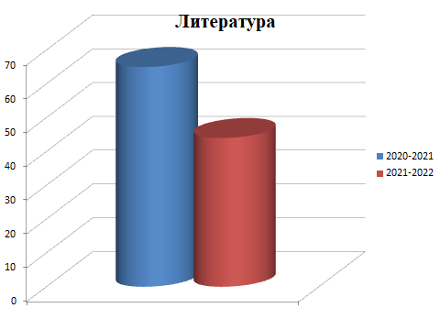
История

 | Всего учащихся | Порог | Средний балл
2020-2021 | 7 | 32 | 33(средний оценочный балл 2,5)
2021-2022 | 13 | 32 | 40(средний оценочный балл 3,4)
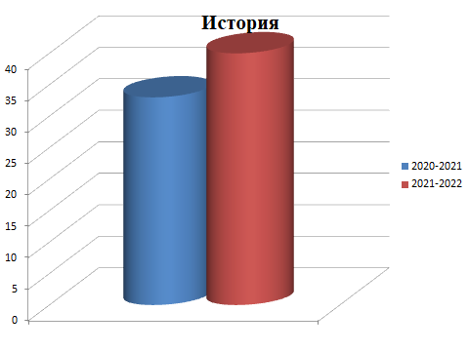

Обществознание

 | Всего учащихся | Порог | Средний балл
2020-2021 | 17 | 42 | 41(средний оценочный балл 2,3 )
2021-2022 | 11 | 42 | 56(средний оценочный балл 3,7)
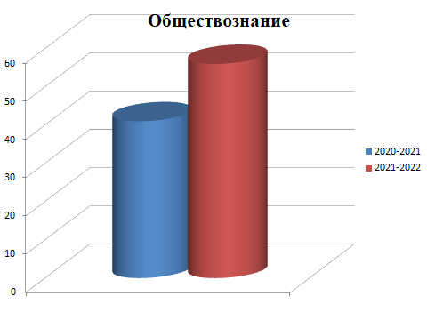
Информатика

 | Всего учащихся | Порог | Средний балл
2020-2021 | 2 | 40 | 60 (средний оценочный балл- 3,5)
2021-2022 | 4 | 40 | 72(средний оценочный балл 4,3)
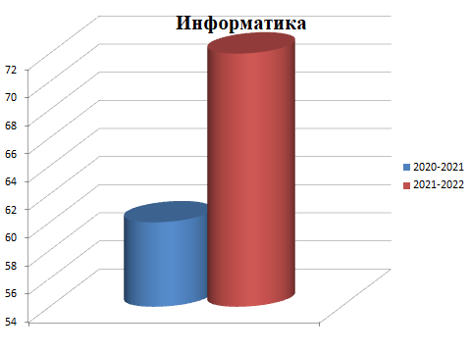

Физика

 | Всего учащихся | Порог | Средний балл
2020-2021 | 1 | 36 | 89(средний оценочный балл 2,4)
2021-2022 | 1 | 36 | 43(средний оценочный балл 3)
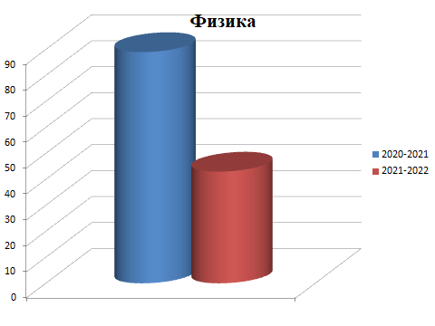

Сравнительная таблица
годовых оценок выпускников на учебный год с результатами их баллов (оценок)
на ГИА-2022

№ | Предмет | Кол-во уч-ся, сдавших экзамен | Подтвердили оценки | Повысили результат | Понизили результат
1 | Русский язык | 33 | 26 (79%) | 3 (9%) | 4 (12%)
2 | Математика  (базовая) | 26 | 19 (73%) | 3 (12%) | 4 (15%)
3 | Математика  (профильная ) | 7 | 3 (43%) | - | 4 (57%)
4 | Физика | 1 | - | - | 1 (100%)
5 | Информатика | 4 | 4 (100%) | - | -
6 | Биология | 14 | 6 (43%) | - | 8(57%)
7 | Химия | 12 | 3 (25%) | - | 9 (75%)
8 | История | 13 | 2 (15%) | 2 (15%) | 9 (69%)
9 | Обществознание | 11 | 2 (18%) | 3(27%) | 6 (55%)
10 | Английский язык | 4 | 2 (50%) | - | 2 (50%)
11 | Литература | 2 | - | - | 2 (100%)

Анализ результатов государственной итоговой аттестации учащихся
9-х классов МБОУ «Лицей №3» в форме ОГЭ 2021 – 2022 учебный год

В 2021-2022 учебном году в основном государственном экзамене приняли участие 84 выпускника лицея (из них 1с/о, 2 СИЗО, 1 экст.)
Из 84 выпускников ОГЭ не сдали 6 учащихся:
1.Ахмедов Адам Абдулбекович (9-3 класс)- математика
2.Гаджиева Батул Газиявдибировна (9-3 класс)- биология
3.Эскандерова Мадина Мурадовна (9-2 класс)- математика
4. Меджидов Абдулмеджид (9-3 класс)- математика, русский язык, общество
5. Шахрудинов Гасан (9-1 класс)-математика, русский язык, общество, география
6. Абакаров Буттай (9-2 класс)-математика, русский язык, общество, география

На «4» и «5» закончили 15 учащихся, из них аттестат особого образца получили 10 учащихся:
1.Алиев Омар Хабибулаевич
2.ИсахановАбдулкадыр Махмудович
3.Гереева Хадиджа Магомедовна
4.Малачова Аминат Арсеновна
5.Хайрулаева Патимат Мурадовна
6.Чанкаева Аминат Ахмедхабибовна
7.Хабаева Аиша Эльмановна
8.Тимошенко Алина Сергеевна
9.Саркисова Нора Артемовна-с/о
10.Хушлаев Мурад Маликович-с/о

Таблица результатов участия учащихся 9-х классов в ОГЭ
2021-2022 учебном году

№  n|n | Предмет | Количество учащихся, сдающих экзамен | Колич.  баллов |  | оценка |  |  |  | %  усп. | %  кач.
 |  |  | ср. тест. Балл | ср. оцен. Балл | 2 | 3 | 4 | 5
1 | Русский язык, ОГЭ, первый обязательный  07.06.22 | 84 | 28 | 4,2 | 3 | 16 | 22 | 43 | 99 | 77
2 | Математика, ОГЭ, второй обязательный  23.05.22 | 84 | 15 | 3,7 | 5 | 23 | 51 | 5 | 94 | 67
3 | Физика  (по выбору)  01.06.22 | 1 | 22 | 3 | - | 1 | - | - | 100 | 0
4 | Информатика  (по выбору)  15.06.22 | 7 | 13 | 4 | - | - | 6 | 1 | 100 | 100
5 | Химия  (по выбору)  15.06.22 | 9 | 30 | 4,4 | - | - | 5 | 4 | 100 | 100
6 | Биология  (по выбору)  01.06.22 | 20 | 31 | 4,2 | 1 | 1 | 12 | 6 | 95 | 90
7 | История  (по выбору)  01.06.22 | 12 | 25 | 4 | - | 1 | 9 | 2 | 100 | 92
8 | Обществознание  (по выбору)  27.05.22 | 71 | 22 | 3,4 | 3 | 39 | 25 | 4 | 96 | 41
9 | География  (по выбору)  15.06.22 | 34 | 20 | 3,6 | 3 | 6 | 25 | - | 91 | 74
10 | Английский язык  (по выбору)  Письм.-19.05.22  Устно- 20.05.22 | 11 | 46 | 3,5 | - | 5 | 5 | 1 | 100 | 55
11 | Литература  (по выбору)  22..06.22 | 1 | 23 | 3 | - | 1 | - | - | 100 | 0

Средний балл ОГЭ по лицею - 25

Сравнительный анализ результатов итоговой аттестации в форме ОГЭ
учащихся МБОУ лицея №3 за 2 года.

Русский язык

 | Всего учащихся | Средний балл | Средний оценочный балл
2020-2021 | 77 | 24 | 3,8
2021-2022 | 84 | 28 | 4,2
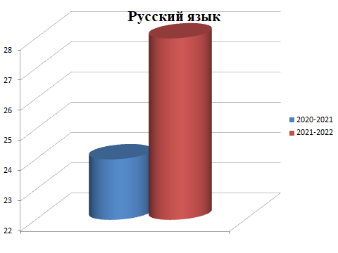

Математика

 | Всего учащихся | Средний балл | Средний оценочный балл
2020-2021 | 75 | 14 | 3,5
2021-2022 | 84 | 15 | 3,7
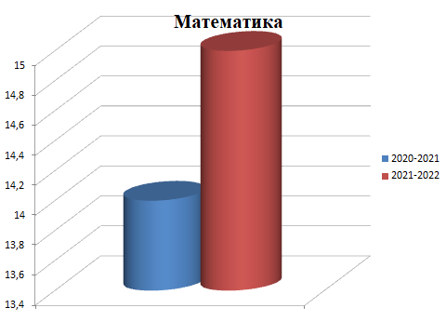
В связи с неблагоприятной эпидемиологической ситуацией по территории РФ, связанной с распространением новой коронавирусной инфекции Федеральная служба по надзору в сфере образования и науки внесли изменения в проведении ОГЭ (2020-2021уч .год). Для обучающихся 9-х классов, осваивающих образовательные программы основного общего образования по профильным предметам были проведены контрольные работы

Обществознание

 | Всего учащихся | Средний балл | Средний оценочный балл
2020-2021 | 28 | 23 | (к/р)
2021-2022 | 71 | 22 | 3,4

Химия
 | Всего учащихся | Средний балл | Средний оценочный балл
2020-2021 | 5 | 19 | (к/р)
2021-2022 | 9 | 30 | 4,4

Информатика

 | Всего учащихся | Средний балл | Средний оценочный балл
2020-2021 | 8 | 9 | (к/р)
2021-2022 | 7 | 13 | 4

Литература

 | Всего учащихся | Средний  балл | Средний оценочный балл
2020-2021 | - | - | -
2021-2022 | 1 | 23 | 3

Физика

 | Всего учащихся | Средний балл | Средний оценочный балл
2020-2021 | 2 | 33 | (к/р)
2021-2022 | 1 | 13 | 3

История

 | Всего учащихся | Средний балл | Средний оценочный балл
2020-2021 | 2 | 25 | (к/р)
2021-2022 | 12 | 25 | 4

Биология

 | Всего учащихся | Средний балл | Средний оценочный балл
2020-2021 | 7 | 36 | (к/р)
2021-2022 | 20 | 31 | 4,2

География

 | Всего учащихся | Средний балл | Средний оценочный балл
2020-2021 | 17 | 20 | (к/р)
2021-2022 | 34 | 18 | 3,6

Английский язык

 | Всего учащихся | Средний балл | Средний оценочный балл
2020-2021 | 3 | 47 | (к/р)
2021-2022 | 11 | 44 | 3,5

Сравнительная таблица
годовых оценок выпускников на учебный год с результатами их баллов (оценок) на ГИА-2022

№ | Предмет | Кол-во уч-ся, сдавших экзамен | Подтвердили оценки | Повысили результат | Понизили результат
1 | Русский язык | 84 | 30(36%) | 43(51%) | 11(13%)
2 | Математика | 84 | 39(46%) | 31(37%) | 14(17%)
3 | География | 34 | 10(29%) | 14(41%) | 10(29%)
4 | Физика | 1 | 1(100%) | - | -
5 | Информатика | 7 | 3(43%) | 4(57%) | -
6 | Биология | 20 | 9(45%) | 7(35%) | 4(20%)
7 | Химия | 9 | 6(67%) | 3(33%) | -
8 | История | 12 | 4(33%) | 3(25%) | 5(42%)
9 | Обществознание | 71 | 37(52%) | 15(21%) | 19(27%)
10 | Английский язык | 11 | 3(27%) | - | 8(73%)
11 | Литература | 1 | 1 (100%) | - | -

Полученная информация позволяет сформулировать следующие позиции по организации работы в 2022-2023 учебном году:
- Продолжить осуществлять независимый контроль преподавания предметов, особенно тех, при сдаче которых в 2022 году были показаны невысокие результаты,
- Организовать систематическую работу внутри МО с учителями-предметниками по экспертизе и методике работы с контрольными измерительными материалами (КИМами),
- Продолжить подготовку педагогов в качестве экспертов ЕГЭ,
- При планировании обучения учителей более внимательно учитывать необходимость по обучению на разноуровневых курсах по подготовке к ЕГЭ (базовый и профильный уровни, более детальная подготовка по сдаче различных частей ЕГЭ),
- Осуществлять тщательный анализ методических материалов, разработанных специалистами, в которых даются детальные рекомендации по основным вопросам методики обучения, анализ основных ошибок, методика повторения, рекомендована литература по подготовке к ОГЭ и ЕГЭ,
- Необходимо стимулировать и инициировать процессы внутренней оценки качества, самооценки и построения оценочных процедур с учетом деятельности по данному направлению, созданию внутренних оценочных систем, программ внутреннего аудита, оценки качества, позволяющих управлять процессом повышения качества образования в школе,
- Шире использовать и транслировать возможности участия выпускников в олимпиадах и конкурсах по различным предметам
- Шире использовать и транслировать возможности системы дополнительного образования и элективных курсов. Грамотно распределить учебное время в рамках учебного плана, максимально использовать потенциал системы внеурочной работы по предметам,
- анализ распределения часов школьного компонента по предметам;
- проведение заседаний методических объединений совместно с администрацией
МБОУ «Лицей № 3» по вопросу создания условий успешности учащихся. Регулярно обсуждать результаты проводимых контрольных срезов и намечать пути по ликвидации возникающих у учащихся затруднений; разрабатывать план устранения недостатков и обеспечить его выполнение в течение года
- проведение индивидуальных бесед с учащимися, классными руководителями и учителями-предметниками по выявлению затруднений, препятствующих усвоению учебного материала с целью успешного сдачи ЕГЭ, ОГЭ;
- усиление контроля за работой классных руководителей и учителей-предметников по вопросу своевременного доведения до сведения родителей результатов обучения учащихся.
- осуществить комплекс мер по совершенствованию профессионального уровня педагогических кадров в плане подготовки их к ЕГЭ посредством постоянно действующих семинаров учителей – предметников, курсовой переподготовки педагогических кадров
- продолжить работу по подготовке к аттестации обучающихся в 9-х классах к ОГЭ со всеми категориями участников: обучающимися в 9-х классах, учителями-предметниками, родителями
- проводить информационно-разъяснительную работу на общешкольных, классных родительских собраниях для родителей, учащихся 8-11 классов
- посредством проведения муниципальных тренировочно-диагностических работ по аттестуемым предметам осуществлять организацию оперативной работы по ликвидации обнаруженных проблемных мест в знаниях и практических навыках учеников, извлекать из результатов и показаний диагностики необходимые выводы для совершенствования качества подготовки учащихся к ЕГЭ и ОГЭ обучающихся в 9-х классах.

План ежегодных мероприятий МБОУ «Многопрофильный лицей №3» по повышению качества подготовки выпускников 9,11 классов и улучшению результатов ОГЭ и ЕГЭ.
№ | Содержание работы | Сроки | Ответственный
 | 1. Организационные мероприятия
1 | Обеспечение выпускников 9,11 классов учебно-тренировочными материалами, обучающими программами, методическими пособиями, информационными и рекламными материалами для подготовки к сдаче экзаменов в формате ОГЭ и ЕГЭ. | В течение учебного года | Керимова З.А.- зам.директора по УВР, классные руководители, учителя-предметники.
2 | Использование Интернет-технологий и предоставление возможности выпускникам и учителям работать с образовательными сайтами:  (информацию о ЕГЭ и тесты ЕГЭ по всем предметам можно найти на сайтах)  www.ege.edu.ru www.mioo.ru www.mosedu.ru www.fipi.ru | В течение учебного года | Саркисова И.Н.-зам.директора по ИОП  Керимова З.А.-зам.директора по УВР
3 | Оформление страницы сайта МБОУ «Многопрофильный лицей №3» «Государственная итоговая аттестация»:  - «Дорожная карта повышения качества подготовки выпускников 9,11 классов к государственной итоговой аттестации».  - График проведения пробных экзаменов в формате ОГЭ и ЕГЭ.  - Советы выпускникам по подготовке к государственной итоговой аттестации.  Советы родителям выпускников по подготовке учащихся к государственной итоговой аттестации. | Сентябрь,март, май  (обновление информации по мере её поступления) | Саркисова И.Н.-зам.директора по ИОП  Керимова З.А.-зам.директора по УВР
4 | Совещание при зам. директоре  «Организация работы по подготовке учащихся к итоговой аттестации» | Октябрь | Самедова З.Д.-зам.директора по НМР  Керимова З.А.-зам.директора по УВР  Руководители МО
5 | Разработка и утверждение плана подготовки выпускников 9,11 классов к сдаче экзаменов государственной итоговой аттестации в формате ОГЭ и ЕГЭ. | Сентябрь | Керимова З.А.-зам.директора по УВР
6 | Оформление стенда «Готовимся к ЕГЭ» | Сентябрь  (обновление в течение года) | Керимова З.А.-зам.директора по УВР
7 | Оформление информационных стендов в учебных кабинетах по подготовке к сдаче экзаменов государственной итоговой аттестации в формате ГИА и ЕГЭ по предметам. | Сентябрь  (обновление в течение года) | Учителя-предметники
8 | Анализ внутришкольных пробных ГИА и ЕГЭ по русскому языку и математике. | Декабрь, апрель | Керимова З.А.-зам.директора по УВР
9 | Анализ внутришкольных пробных ГИА и ЕГЭ (предметы по выбору | Декабрь, январь, февраль, март, апрель | Керимова З.А.-зам.директора по УВР
10 | Анкетирование выпускников по выявлению проблем в организации самостоятельной подготовки к сдаче экзаменов государственной итоговой аттестации и выработка рекомендаций учителям-предметникам и классным руководителям. | Сентябрь, январь | Руководители МО
11 | Совещание при зам. директоре «Состояние работы по подготовке учащихся к итоговой аттестации» | декабрь | Самедова З.Д.-зам. директора по НМР  Керимова З.А.-зам. директора по УВР  Руководители МО
12 | Определение участников ЕГЭ по предметам по выбору. | Ноябрь | Керимова З.А.-зам. директора по УВР  класные руководители 11-х классов
13 | Определение участников ОГЭ по предметам по выбору. | Ноябрь | Керимова З.А.-зам. директора по УВР  класные руководители 9-х классов
14 | Разработка графика проведения дополнительных занятий для учащихся 9,11 классов | Октябрь | Керимова З.А.-зам. директора по УВР  Учителя-предметники
15 | Педсовет «Анализ результатов экзаменов государственой итоговой аттестации в формате ОГЭ и ЕГЭ в рпошедшем учебном году и задачи на нвый учебный год» (качество образовательной подготовки выпускников, уровень профессиональной компетентности педагогов). | Август | Администрация
2. Документационное сопровождение
1 | Оформление протоколов родительских собраний и листов ознакомления с информацией о проведении ОГЭ,ЕГЭ. | Ноябрь, апрель | Керимова З.А.
2 | Издание приказа о допуске учащихся 11 классов к сдаче ЕГЭ. | Май | Селиванова Ж.В.
3 | Издание приказа о допуске учащихся 9 классов к сдаче ОГЭ | Май | Селиванова Ж.В.
4 | Издание приказа о назначении ответственного за создание базы данных выпускников | Декабрь | Селиванова Ж.В.
5 | Справки о результатах проведении пробного внутришкольного ОГЭ и ЕГЭ по русскому языку и математике (и предметы по выбору) | Ноябрь-апрель | Керимова З.А.
3. Работа с педагогами
1 | Анализ типичных ошибок учащихся при сдаче ОГЭ и ЕГЭ в прошедшем учебном году | Сентябрь | Керимова З.А., Руководители МО
2 | Работа с классными руководителями:  - контроль успеваемости и посещаемости учащихся;  - обратная связь с родителями выпускников (регулярность информирования родителей об успеваемости учащихся);  - индивидуальные рекомендации педагога-психолога родителям по  психологическим особенностям учащихся 9,11 классов; | Ноябрь, декабрь, март | Классные руководители 9,11 классов
3 | Работа классных руководителей по изучению индивидуальных особенностей учащихся с целью выработки оптимальной стратегии подготовки к экзаменам в форме ЕГЭ . |  | Классные руководители 9,11 классов
4 | Семинары-практикумы для учителей-предметников по вопросам подготовки учащихся к ЕГЭ :  -работа с образцами бланков ОГЭ и ЕГЭ.  -обзор изменений нормативной базы по вопросам государственной итоговой атестации в формате ОГЭ и ЕГЭ. | Октябрь, апрель | Самедова З.Д.-зам. директора по НМР  Керимова З.А.-зам. директора по УВР
5 | Формирование списков учащихся 9,11 классов для сдачи экзаменов государственной итоговой атестации в формате ОГЭ и ЕГЭ по выбору. | Январь | Керимова З.А.-зам. директора по УВР  Классные руководители
6 | Анализ пробных ОГЭ, ЕГЭ по русскому языку и математики | Ноябрь, апрель | Керимова З.А.-зам. директора по УВР  Руководители МО
7 | Анализ пробных ОГЭ и ЕГЭ (предметы по выбору) | Ноябрь- апрель | Керимова З.А.-зам. директора по УВР  Руководители МО
4.Работа с учащимися 9-х, 11-х классов
1 | Консультации для подготовки к ОГЭ и ЕГЭ . | По графику | Учителя-предметники
2 | Первичное анкетирование: сбор письменных заявлений выпускников 9,11 классов о выборе экзаменов в форме ОГЭ и ЕГЭ | Ноябрь | Керимова З.А.-зам. директора по УВР  Классные руководители
3 | Пробные ОГЭ, ЕГЭ по русскому языку и математике | Ноябрь, декабрь, апрель | Керимова З.А.-зам. директора по УВР  Руководители МО
4 | Пробные ОГЭ и ЕГЭ (предметы по выбору) | Ноябрь-апрель | Керимова З.А.-зам. директора по УВР  Руководители МО
5 | Ознакомление выпускников 9,11 классов с основными направлениями самостоятельной работы по подготовке к ОГЭ и ЕГЭ:  - общие стратегии подготовки;  - структурирование учебного материала;  - работа с демонстрационными версиями ОГЭ, ЕГЭ;  - официальные сайты ОГЭ и ЕГЭ. | сентябрь-май | Учителя-предметники
6 | Отработка навыков заполнения бланков ГИА и ЕГЭ. | в течение учебного года | Учителя-предметники
7 | Работа с заданиями КИМов ГИА и ЕГЭ. | в течение учебного года | Учителя-предметники
8 | Работа с демонстрационными версиями ЕГЭ, кодификаторами и спецификацией. | в течение учебного года | Учителя-предметники
9 | Ознакомление с нормативными документами по ГИА и ЕГЭ в текущем учебном году. | Январь-май | Керимова З.А.  Учителя-предметники
10 | Индивидуальные консультации учителей-предметников по подготовке к ЕГЭ, ОГЭ | По графику | Учителя-предметники
5. Работа с родителями выпускников
1 | Ознакомление родителей учащихся 9,11 классов с инструкциями по проведению ОГЭ, ЕГЭ «Положением об итоговой аттестации учащихся 9,11 классов. | ноябрь | Самедова З.Д.-зам. директора по НМР  Керимова З.А.-зам. директора по УВР
2 | Индивидуальное консультирование и информирование родителей выпускников 9,11 классов по вопросам подготовки к государственной итоговой аттестации в формате ОГЭ и ЕГЭ. | В течение учебного | Керимова З.А.-зам. директора по УВР  Классные руководители
3 | Родительское собрание для выпускников 9 классов. "Итоговая аттестация выпускников, ее формы.  Ознакомление родителей с нормативно-правовым обеспечением по проведению ОГЭ -2023 федерального уровня, документами, регламентирующими процедуру проведения ОГЭ | Ноябрь, апрель | Самедова З.Д.-зам. директора по НМР  Керимова З.А.-зам. директора по УВР  Классные руководители
4 | Родительское собрание для выпускников 11 классов. "Итоговая аттестация выпускников, ее формы. Ознакомление родителей с нормативно-правовым обеспечением по проведению ЕГЭ -2022 федерального уровня, документами, регламентирующими процедуру проведения ЕГЭ. | Ноябрь, апрель | Самедова З.Д.-зам. директора по НМР  Керимова З.А.-зам. директора по УВР  Классные руководители
5 | Ознакомление родителей с результатами пробных школьных ОГЭ,ЕГЭ по русскому языку и математике | Ноябрь, апрель | Керимова З.А.-зам. директора по УВР  Учителя-предметники
6 | Ознакомление родителей с результатами пробных школьных ОГЭ,ЕГЭ (предметы по выбору | Ноябрь, апрель | Керимова З.А.-зам. директора по УВР  Учителя-предметники
7 | Разработка «Памятки для родителей выпускников 9-х классов по подготовке ребёнка к сдаче экзаменов в формате ОГЭ» | Ноябрь | Амгаева З.А.-психолог
8 | Разработка «Памятки для родителей выпускников 11-х классов по подготовке ребёнка к сдаче экзаменов в формате ЕГЭ» | Ноябрь | Амгаева З.А.-психолог
6. Внутришкольный тематический контроль
1 | Организация работы методических объединений по подготовке выпускников 9,11 классов к государственной итоговой аттестации в формате ОГЭ и ЭГЭ. | сентябрь | Самедова З.Д.-зам. директора по НМР  Керимова З.А.-зам. директора по УВР
2 | Эффективность использования ИКТ на уроках для повышения качества подготовки выпускников к государственной итоговой аттестации. | В течение года | Самедова З.Д.-зам. директора по НМР  Керимова З.А.-зам. директора по УВР
3 | Осуществление учителями — предметниками дифференцированного подхода на уроках к учащимся 9,11 кла ссов группы учебного риска. | В течение года | Самедова З.Д.-зам. директора по НМР  Керимова З.А.-зам. директора по УВР
4 | Система работы учителей-предметников по формированию у учащихся умений и навыков работы с тестами в рамках подготовки к государственной итоговой аттестации в формате ОГЭ и ЕГЭ. | Декабрь | Самедова З.Д.-зам. директора по НМР  Керимова З.А.-зам. директора по УВР
5 | Проведение пробных ОГЭ, ЕГЭ | Ноябрь- апрель | Керимова З.А.-зам. директора по УВР  Руководители МО
6 | Работа классных руководителей 9,11 классов с родителями по вопросу подготовки учащихся к итоговой аттестации. | В течение года | Самедова З.Д.-зам. директора по НМР  Керимова З.А.-зам. директора по УВР
7. Психолого-педагогическое сопровождение выпускников 9,11 классов
1 | Проведение анкетирования «Психологическая готовность выпускника к экзаменам итоговой аттестации». | Ноябрь, апрель | Амгаева З.А.-психолог
2 | Выявление выпускников «Группы риска». | Ноябрь | Амгаева З.А.-психолог
3 | Индивидуальные консультации для выпускников «Группы риска» и их родителей (законных представителей) по вопросам подготовки к сдаче экзаменов государственной итоговой аттестации. | Ноябрь-май | Амгаева З.А.-психолог
4 | Семинар-тренинг для учащихся 11 классов «Формирование конструктивной стратегии поведения на экзамене». | Февраль | Амгаева З.А.-психолог
5 | Семинар-тренинг для учащихся 9 классов «Формирование конструктивной стратегии поведения на экзамене». | Февраль | Амгаева З.А.-психолог
6 | Разработка адресных рекомендаций (памяток) для выпускников 9 ,11 классов , родителей, педагогов. | Ноябрь | Амгаева З.А.-психолог

Стратегические задачи по повышению качества результатов итоговой аттестации и перспективный план мероприятий по повышению качества подготовки выпускников на 2022-2023 учебный год
Задачи:
- Координация усилий субъектов образовательного процесса на достижение единой цели - повышения качества результатов государственной итоговой аттестации выпускников.
- Обеспечение условий для непрерывного повышения уровня профессиональной компетентности педагогов в области подготовки выпускников к государственной итоговой аттестации.
- Совершенствование нормативной базы, регулирующей подготовку выпускников 9,11 классов к государственной итоговой аттестации в форме ОГЭ и ЕГЭ.
- Обеспечение психолого-педагогического сопровождения выпускников 9,11 классов в процессе подготовки к государственной итоговой аттестации и сдачи экзаменов в форме ОГЭ и ЕГЭ.
- Совершенствование матерально-технической базы в целях обеспечения условий для качественной подготовки выпускников к сдаче экзаменов государственной итоговой аттестации через беспрепятственный доступ информационнным ресурсам сети Интернет и использование современных информационных технологий.
- Создание условий для обеспечения информационной безопасности при проведении государственной итоговой аттестации.

